ПРИЛОЖЕНИЕ Б

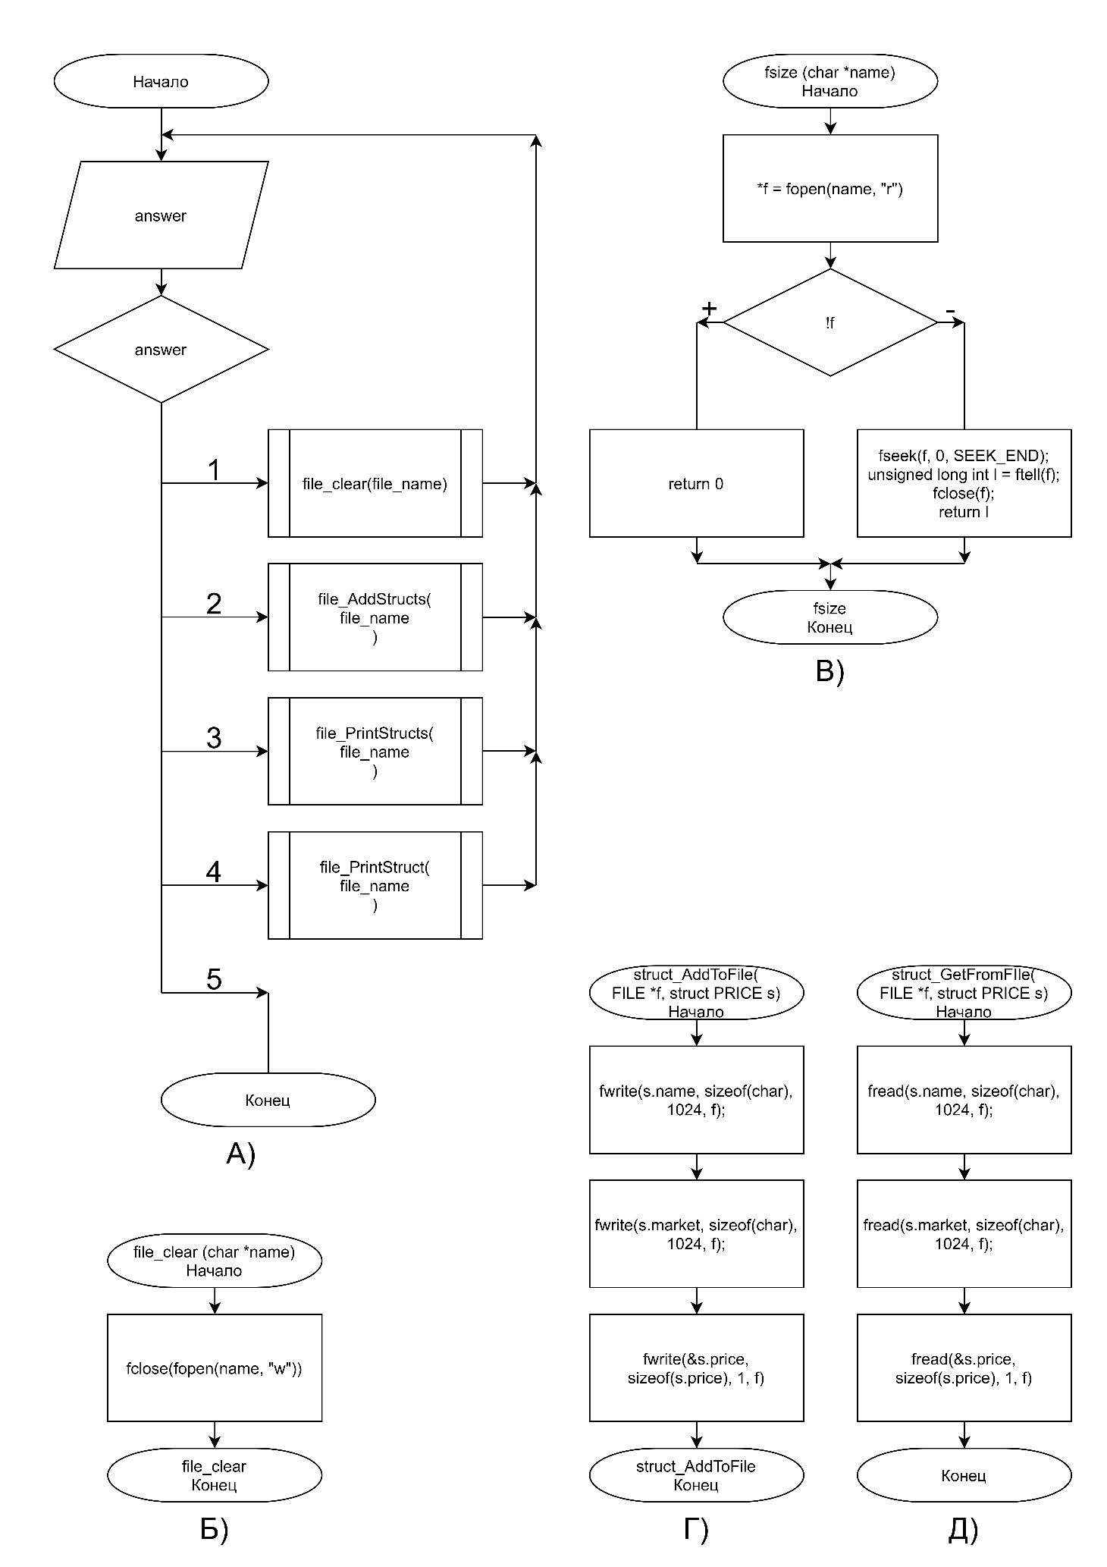

Рисунок Б.1 – Структурные схемы функций: А) основная функция; Б) file_clear;

В) fsize; Г) struct_AddToFile; Д) struct_GetFromFile

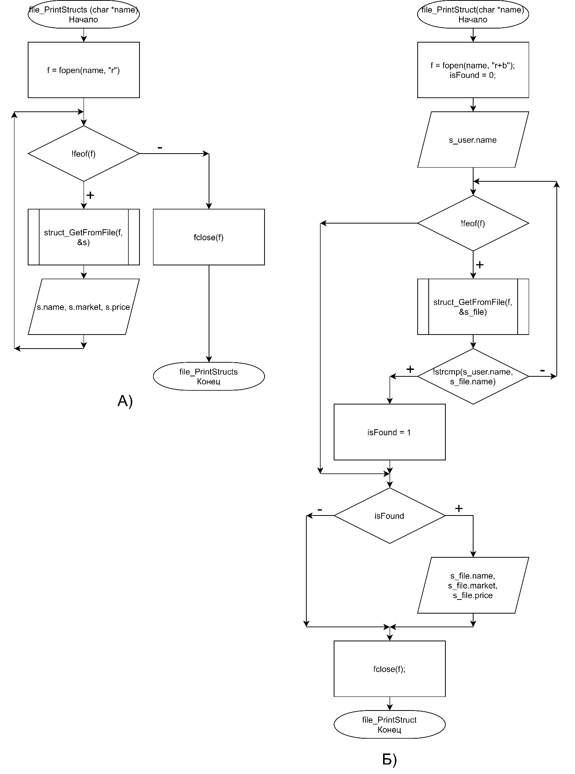

Рисунок Б.2 – Структурные схемы функций: А) file_PrintStructs; Б) file_PrintStruct

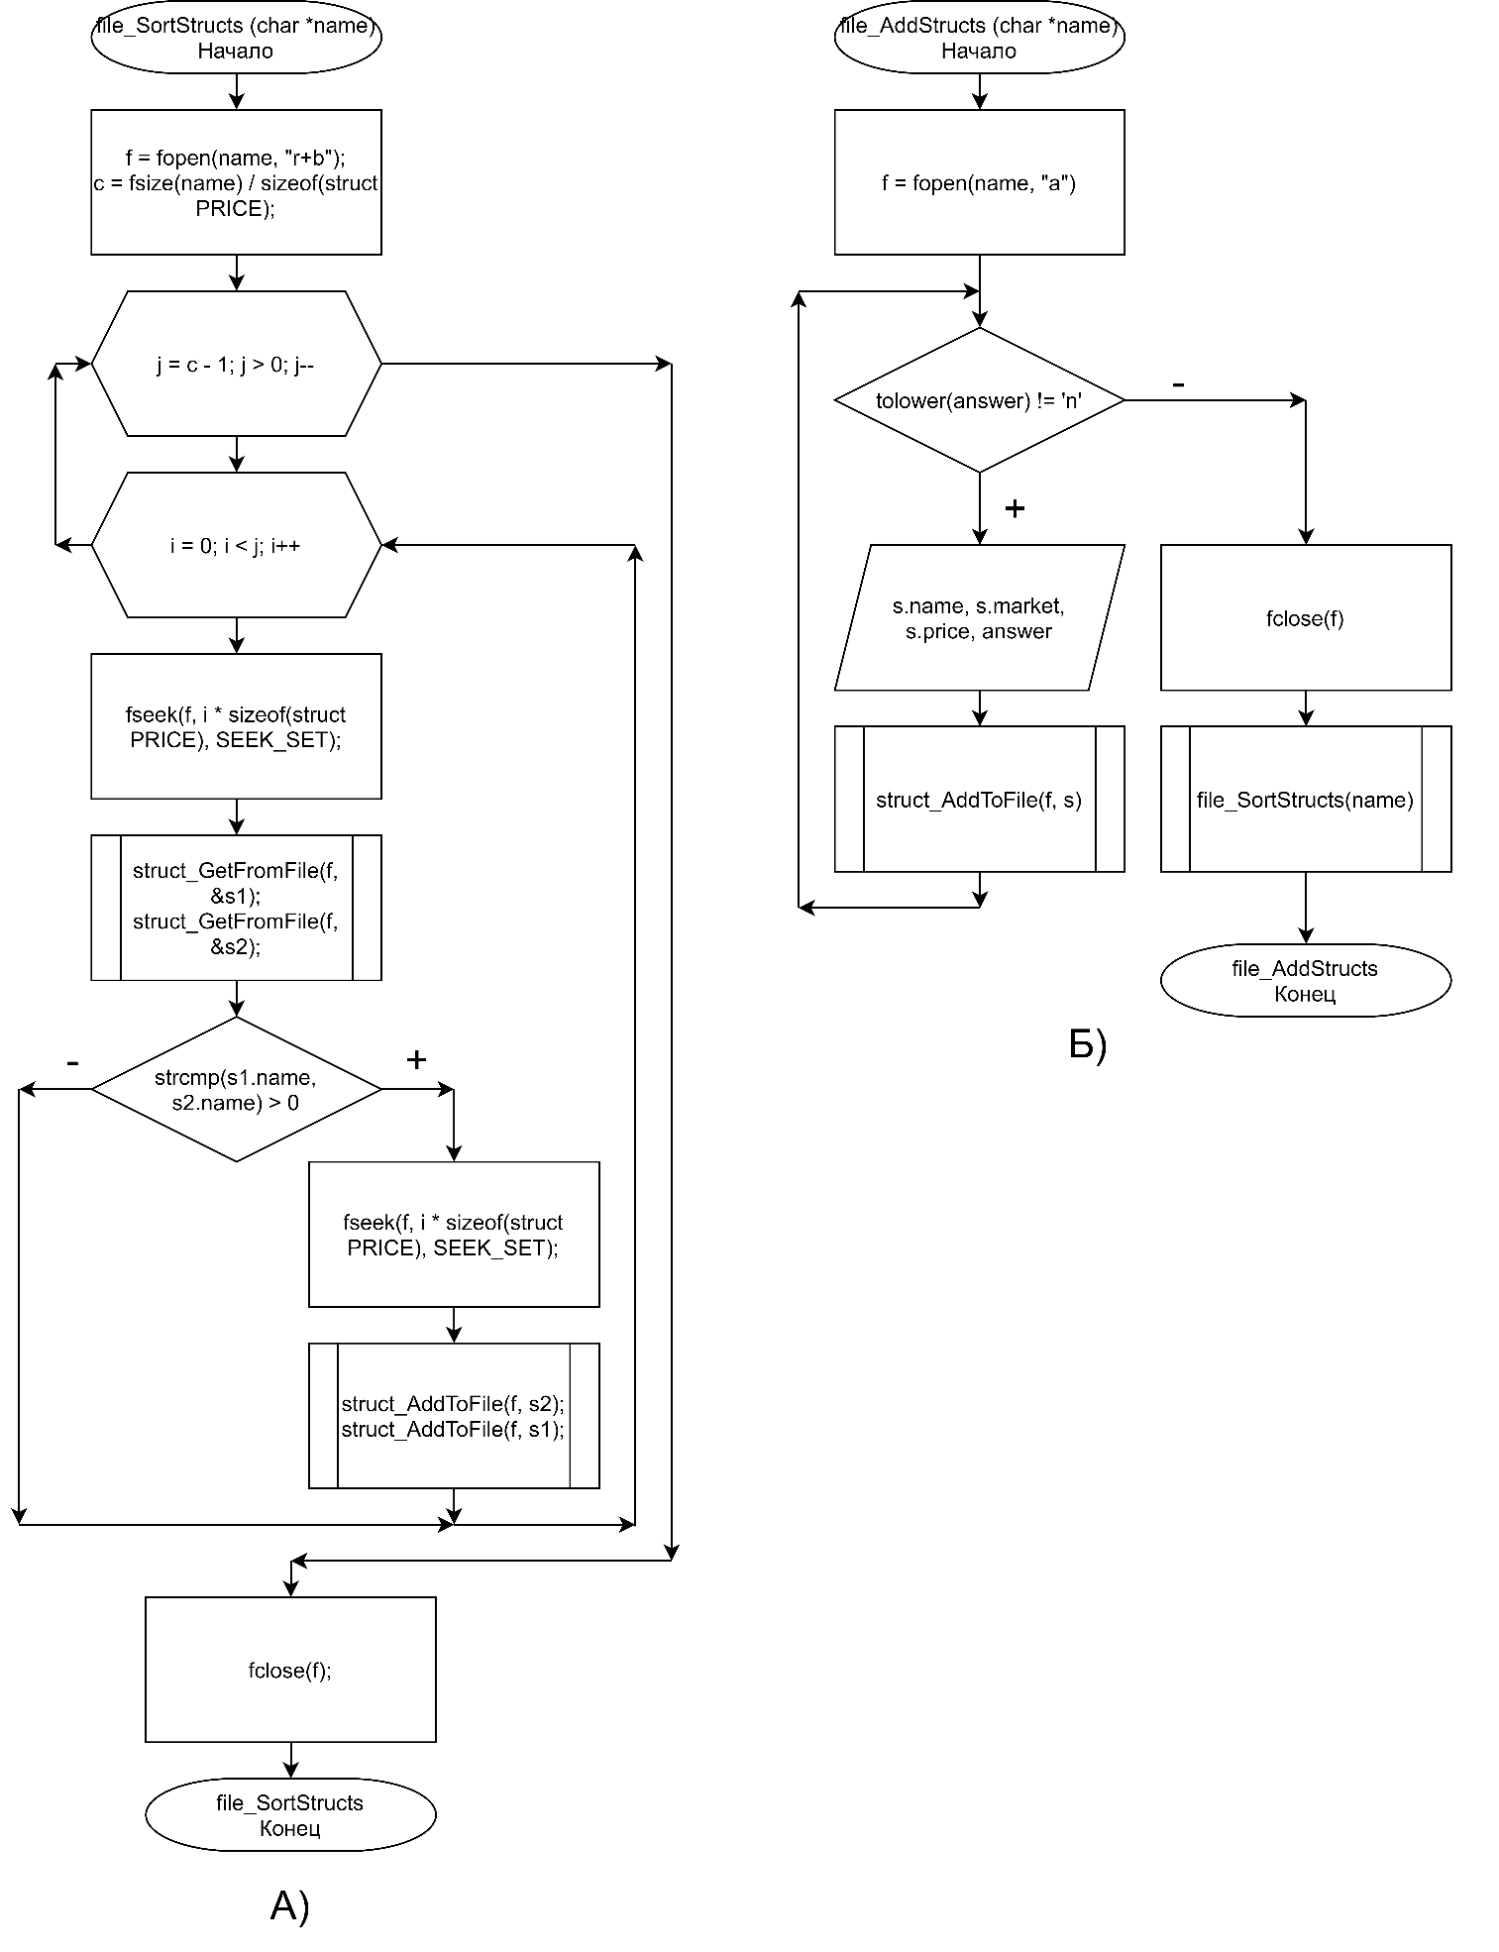

Рисунок Б.3 – Структурные схемы функций: А) file_SortStructs; Б) file_AddStructs

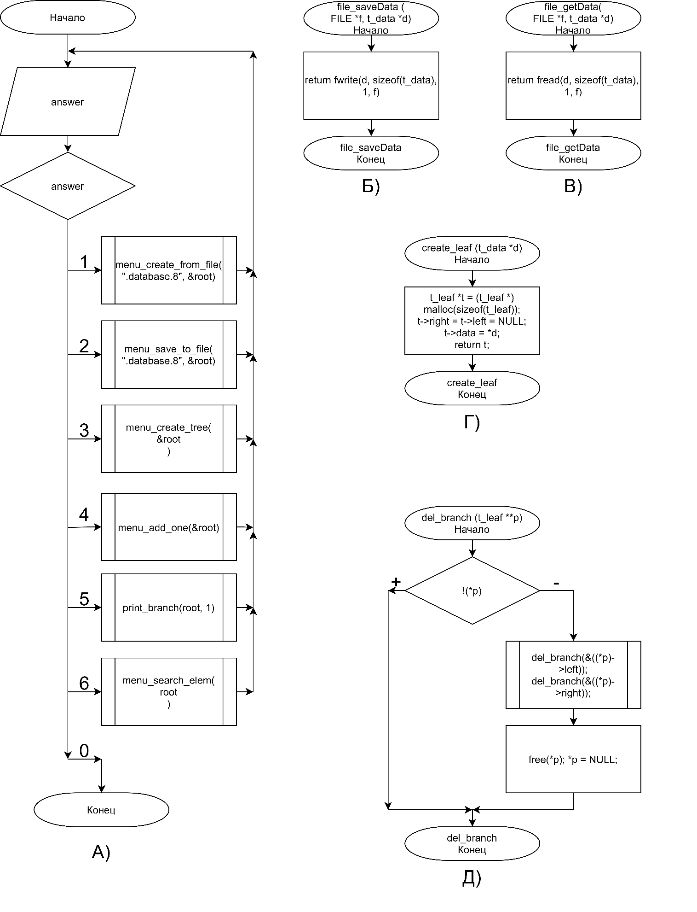

Рисунок Б.4 ­– Структурные схемы функций: А) основная; Б) file_saveData;

В) file_getData; Г) create_leaf; Д) del_branch

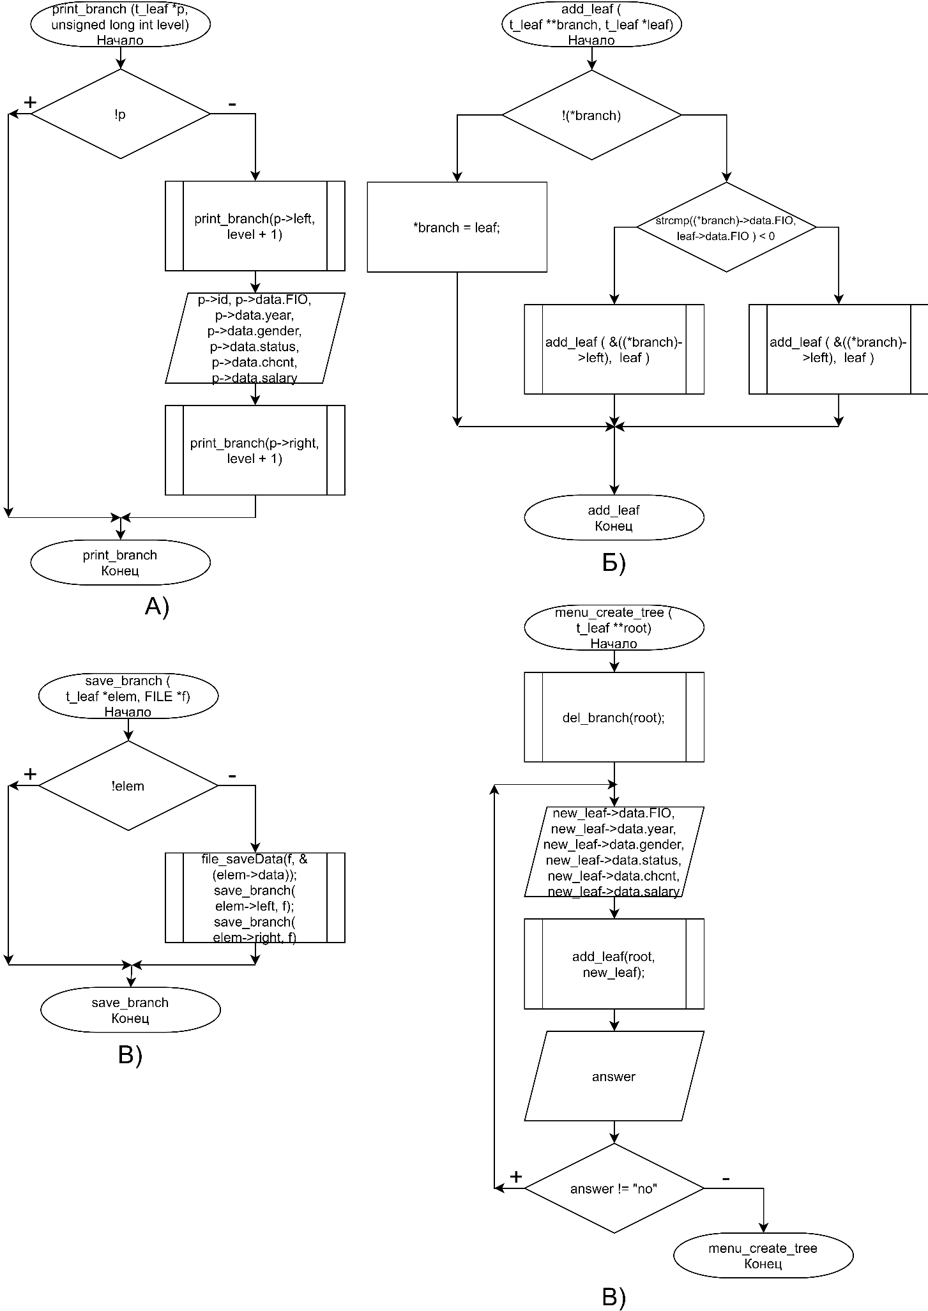

Рисунок Б.5 – Структурные схемы функций: А) print_branch; Б) add_leaf;

В) menu_create_tree

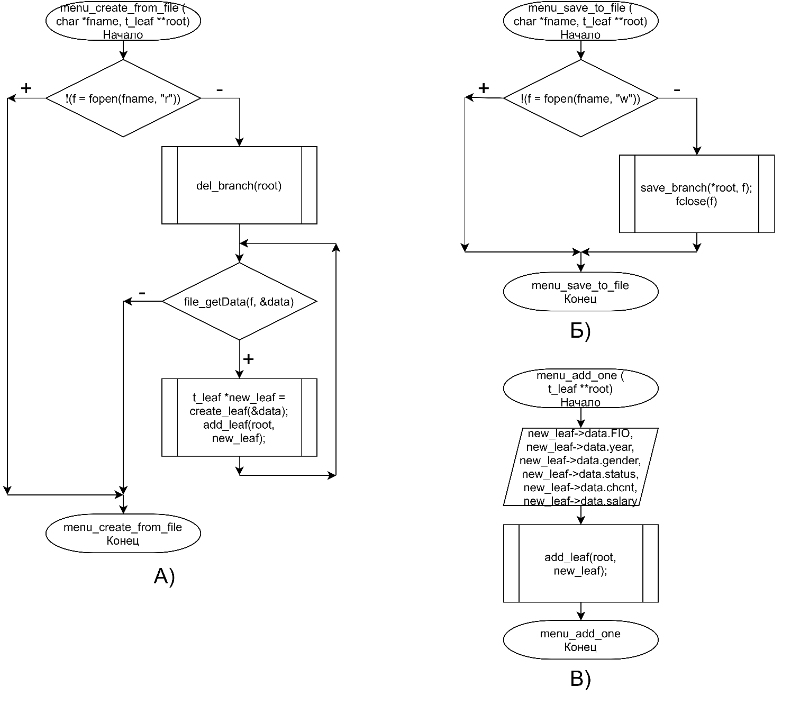

Рисунок Б.6 – Структурные схемы функций:

А) menu_create_from_file; Б) menu_add_one

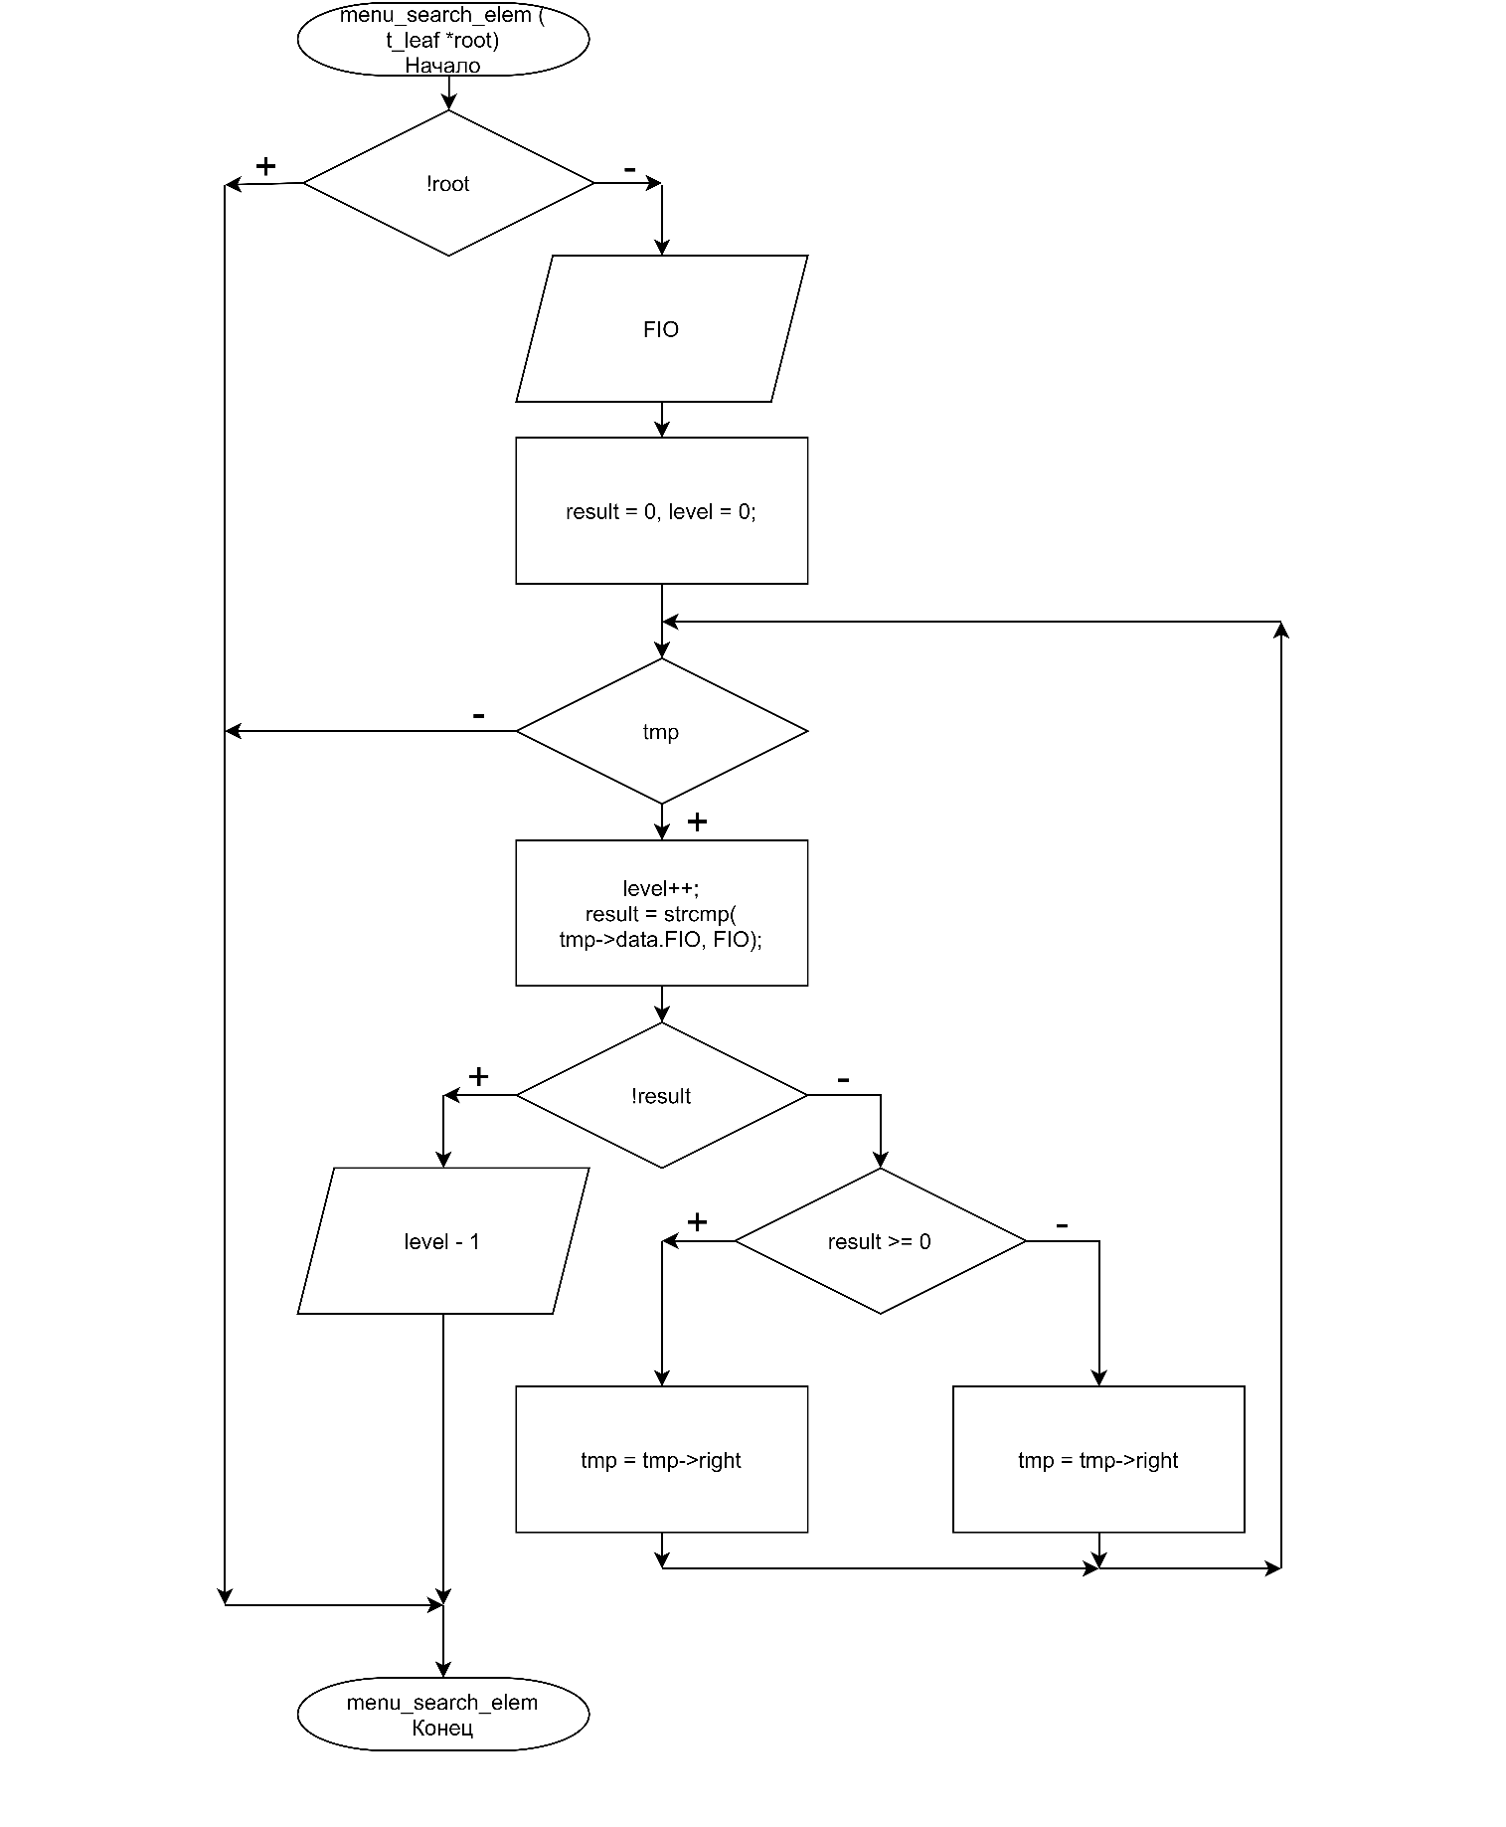

Рисунок Б.7 – Структурная схемы функции menu_search_elem

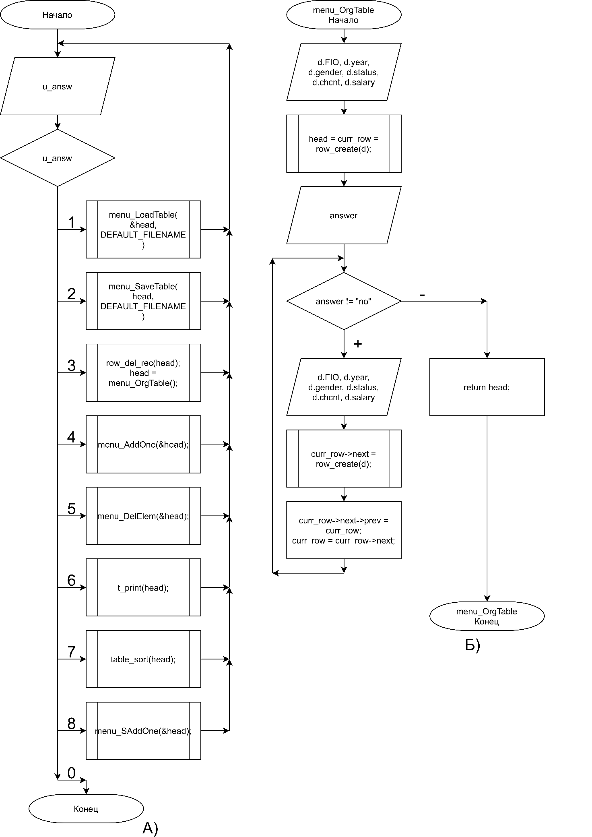

Рисунок Б.8 – Структурные схемы функций: А) основная; Б) menu_OrgTable

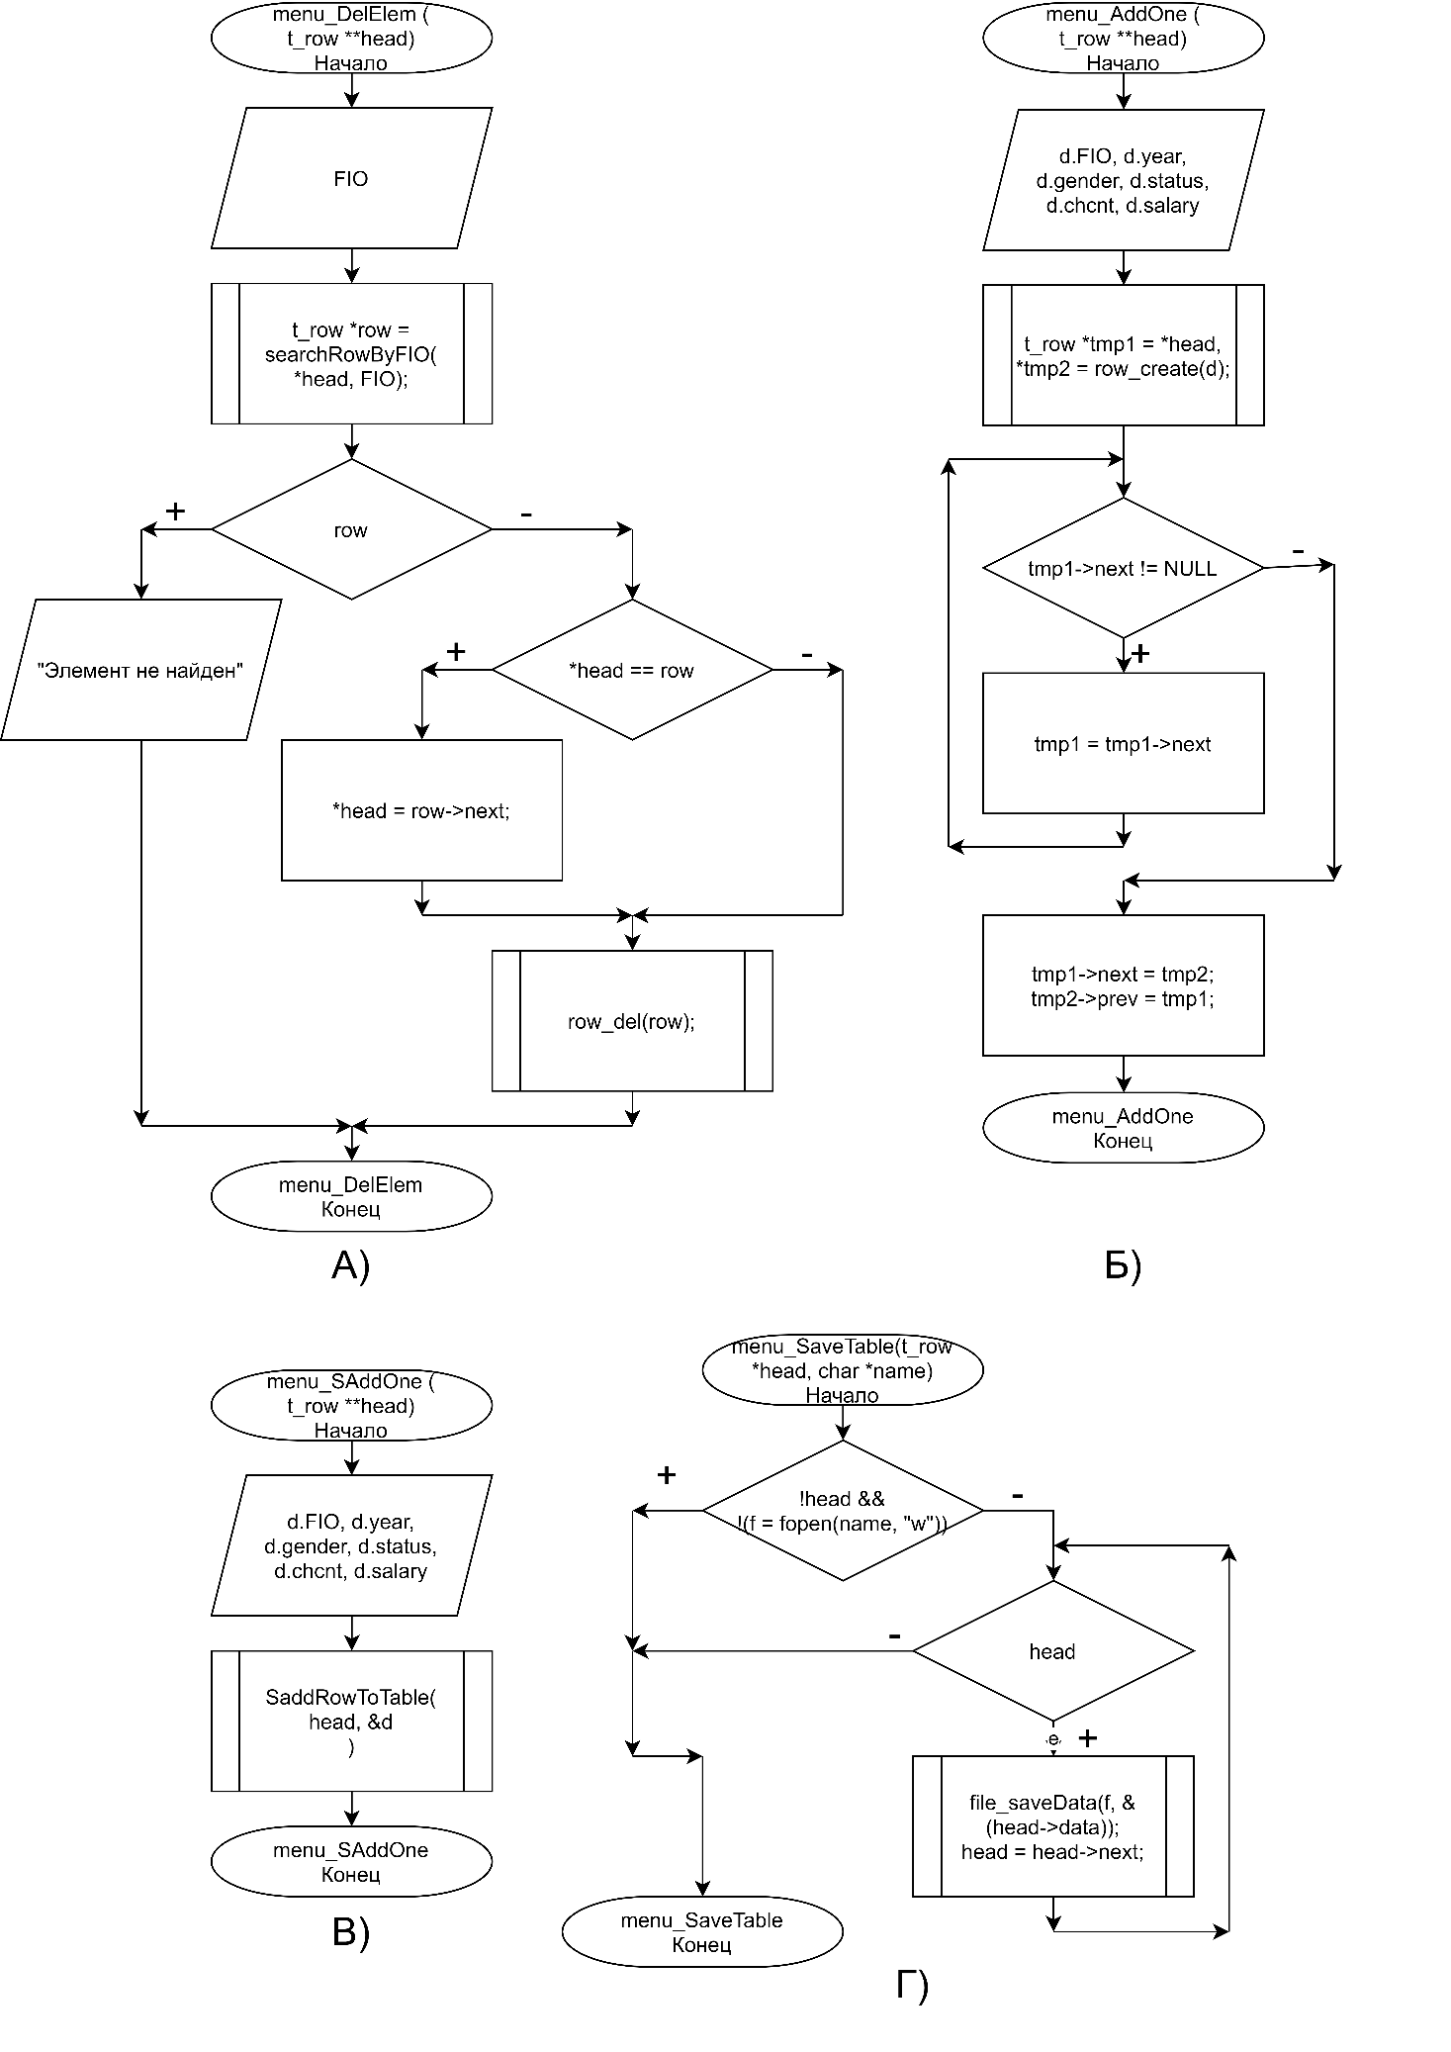

Рисунок Б.9 – Структурные схемы функций: А) menu_DelElem; Б) menu_addOne;

В) menu_SAddOne; Г) menu_SaveTable

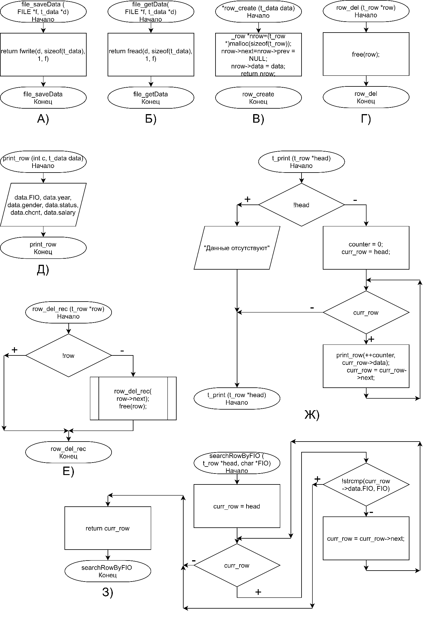

Рисунок Б.10 – Структурные схемы функций: А) file_saveData; Б) file_getData;

В) row_create; Г) row_del; Д) print_row; Ж) t_print; З) SearchRowByFIO

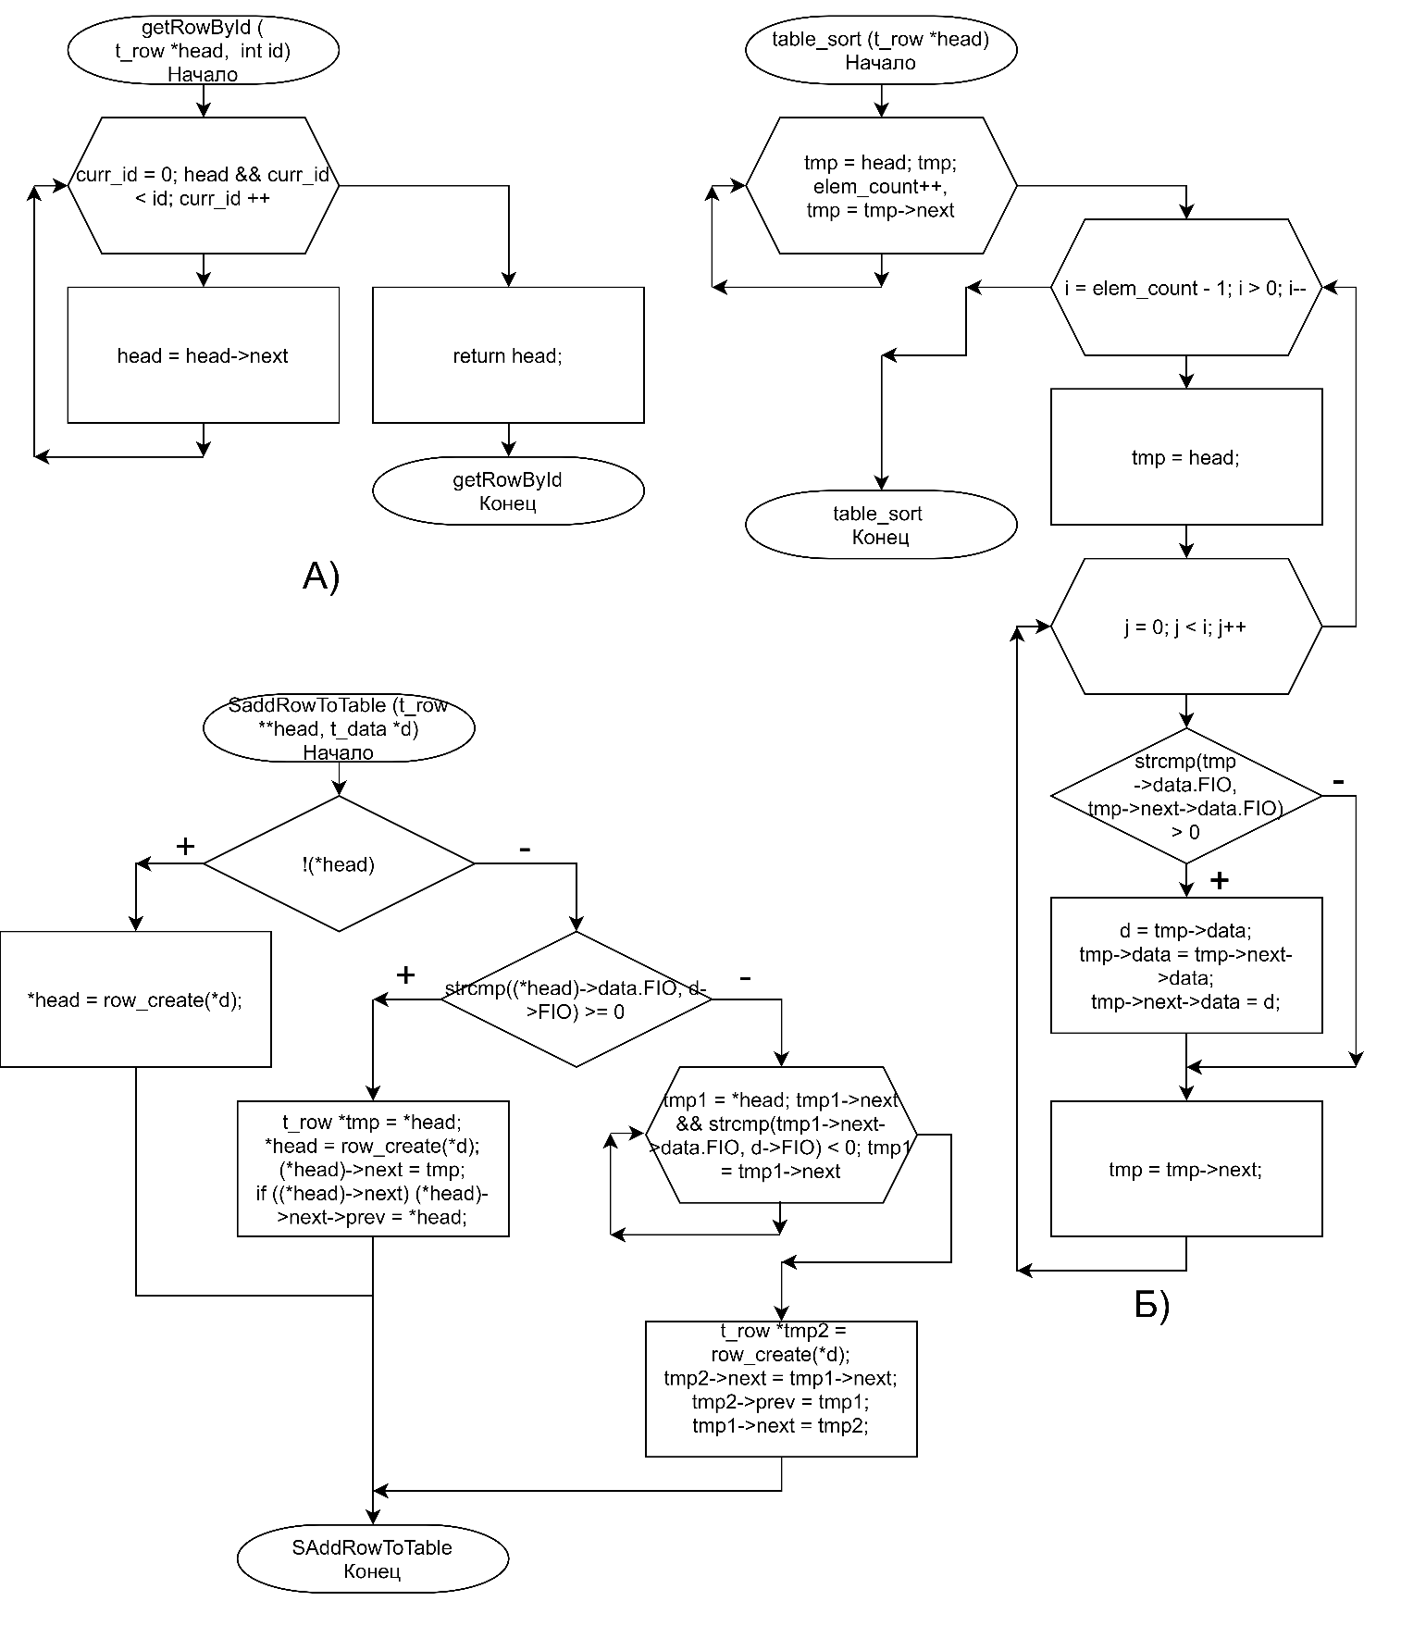

В)

Рисунок Б.11 – Структурные схемы функций: А) getRowById; Б) table_sort;

В) SAddRowToTable